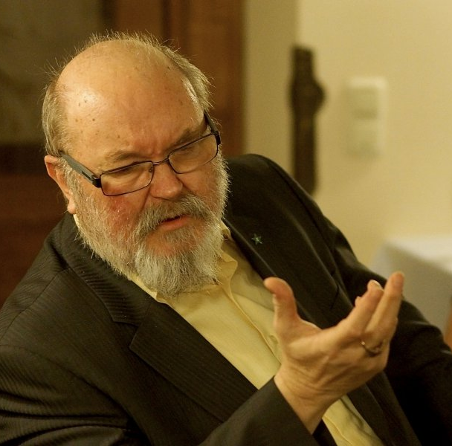
Prof. PaedDr. ThDr. MUDr. et MUDr. Jaroslav Maxmilián Kašparů,
(* 14. května 1950 Žirovnice) je český psychiatr, pedagog, premonstrátský jáhen a esperantista.
Působí v Pelhřimově.
Co se stalo s naší dobou?

Zažíváme vážnou krizi? Proč mají najednou lidé
pocit, že se něco zlomilo, a cítí se zklamaní? Co nás v budoucnosti čeká?
Každý student lékařství je už od prvního ročníku studia veden svými profesory k tomu, aby si u každého pacienta položil dvě zásadní otázky -
proč a jak.
Proč má nemocný potíže? Otázka diagnostická, která vede k určení choroby.
Jak ji léčit? Otázka terapeutická, hledání cesty k uzdravení.
Je-li naše společnost nemocná, a ona bezesporu nemocná je, klademe si obě otázky všichni.
Až na několik vrcholných politiků, kteří mají většinou jiné
starosti, než jaké musí řešit lid obecný.
Ovšem co hlava, to názor. Jedni ze současného stavu obviňují komunismus, jiní konzumismus, další neoliberalismus nebo hédonismus.
Z mého pohledu nepůsobí v této zemi tajemné
abstraktní -ismy, ale hlavně tři silně zhoubné choroby.
1-Ztráta studu,
2--rozvoj společnosti bez respektování přirozených
společenských norem
3- pocit tíživé bezmoci.
Diagnóza
"Žijete v zemi, kde nic není hanba!" Těmito slovy zhodnotil student z Asie
svůj roční pobyt v České republice.
Čím kratší, tím výstižnější bylo jeho hodnocení klimatu v naší zemi. Měl pravdu.

Z české kotliny se kamsi vytratil stud.
Pojem hanba je dnes už srozumitelný málokomu.
Dítě se nestydí zesměšnit učitele, muž se nestydí opustit ženu a děti kvůli milence, potomci se nestydí zvednout ruku na své rodiče, není žádnou hanbou žít jako parazit nebo veřejně propagovat zlo.

Proč by se tedy měli politici ve službách mafií stydět lhát, krást a podvádět?
Svoji velikou vinu na tomto stavu mají také ty sdělovací prostředky, které z
banality dělají tragédii a z tragédie banalitu.
Žijeme v době, která propaguje nosit všechno naruby.

Normy chování nám prezentují svým nenormálním chováním duchaprázdné celebrity všeho druhu.

Z pořadů některých televizních stanic, které by měly kultivovat lidskou duši a zjemňovat smysl pro krásu, pravdu a dobro, teče většinou krev, adrenalin, testosteron...
Z této skutečnosti chápu, proč se užívá termín televizní kanály.
Kdykoli stojím jako soudní znalec z oboru psychiatrie u soudu, který projednává činy mladého delikventa, mám skoro pokaždé tendenci na lavici obžalovaných posadit systém, který vládne v této zemi a jehož jsou mladí
lidé obětí.
Ale koho to zajímá? Politiky v žádném případě!
Obyčejní smrtelníci v této zemi trpí oprávněnými pocity nespravedlnosti a křivdy, ale parní válec politiky a byznysu si vesele jede dál. A proč by ne!
Sliby, fráze a široké úsměvy těch (všeho)schopných z předvolebních plakátů tak snadno a rychle shoří pod jeho kotlem. A nikdo se opět za nic nestydí.
Místo domu barabizna
Pokud chtěl kdysi zedník postavit pevné a rovné stavení, potřeboval k tomu kromě kamenů a cihel ještě maltu a olovnici. Maltu, aby držela pohromadě jednotlivé kameny a cihly; olovnici, aby stěny byly rovné.
Stavitelé moderní polistopadové společnosti začali sice ke stavbě používat ekonomické kameny a právní cihly, tedy stále nové a nové zákony a předpisy, ale absolutně odmítli používat pojivo a ctít svislou rovnou stěnu.
Kladou cihlu na cihlu bez malty, která se míchá z pokory, štědrosti, přejícnosti, mírumilovnosti, cudnosti, střídmosti a činorodosti.
Dřív se této pojivové směsi říkávalo sedm hlavních ctností.
Z olovnice, která se řídí přírodním zákonem gravitace, si udělali kyvadlo.

Mimo jiné je u staveb běžné, že se kameny dávají do základů a cihly na ně.
Tedy zákony jsou nad trhem, ale u českého projektu je tomu naopak. Trh jako by byl nadřazený zákonům.
Bez malty a s kyvadlem v ruce se dá postavit leda tak barabizna. Tolik k diagnóze.
Terapie
Jsou dvě řešení.
Buď to nepovedené stavení zbourat, anebo z něho zavčas utéct.

V prvním případě by šlo o revoluci, ve druhém o emigraci.
Pokud bych jako léčebnou metodu navrhl revoluci, mohl bych být zažalován za trestný čin poškozování cizí věci. Skutečně cizí věci.
Obávám se totiž, že už nám v této zemi nepatří ani ta vratká barabizna.

Pokud bych navrhl terapii emigrací, může mi být položena otázka, kam utéct.
Do některého evropského státu určitě ne, protože evropský dům opravují ti samí architekti, kteří nám pomáhali s projektem stavby oné vratké chatrče.
Staví také bez mravnosti a s kyvadlem v ruce.
Třetí chorobou je epidemicky se šířící pocit bezmoci.
Nějak se v něm začínáme postupně utápět všichni.
Jednou za několik let je nám sice hozen záchranný člun v podobě voleb, ale brzy se ukáže, že i on je děravý.
Zklamání vystřídá bezmoc.
A právě ona bezmoc spojená s pocitem bezvýchodnosti je silně nebezpečná.
Trvá-li dlouho, začne se měnit v agresi.

A ta tady již je. Dokonce i mezi školními dětmi lze zachytit její silný nárůst.
Zavinili jsme si to i my sami, když jsme přijali převrácený životní styl, který nám našeptává: "Žij bohatě navenek a chudě uvnitř!"
Pokud neprovede náš národ proměnu a nezačneme žít bohatě uvnitř a chudě navenek, nemáme šanci...

Potom i mně samotnému nezbude nic jiného, než abych zamkl ordinaci, přestal diagnostikovat, navrhovat terapie a utekl se schovat. Rovnou mezi šílence.

Nebude v tom ani trochu zbabělosti a nebudu tam sám.
Bez vnitřní proměny a bez pokání tam skončíme brzy všichni!

